

รายงานประจำวิชา

ระบบฐานข้อมูลเบื้องต้น (Fundamentals of Database Systems)

รหัสวิชา 01418221 หมู่เรียน 870

เรื่อง

บันทึกข้อมูลรายรับรายจ่ายในชีวิตประจำวัน

กลุ่ม Chill Guys

จัดทำโดย

นาย ปัณณวัฒน์ นิ่งเจริญ 6630250231

นาย พันธุ์ธัช สุวรรณวัฒนะ 6630250281

นาย ปุณณภพ มีฤทธิ์ 6630250291

นาย วรินทร์ สายปัญญา 6630250435

เสนอ

อาจารยฉัตรชัย เกษมทวีโชค

คณะวิทยาศาสตร ศรีราชา สาขาวิทยาการคอมพิวเตอร์

มหาวิทยาลัยเกษตรศาสตร์ วิทยาเขตศรีราชา

**แบบฟอร์ม**

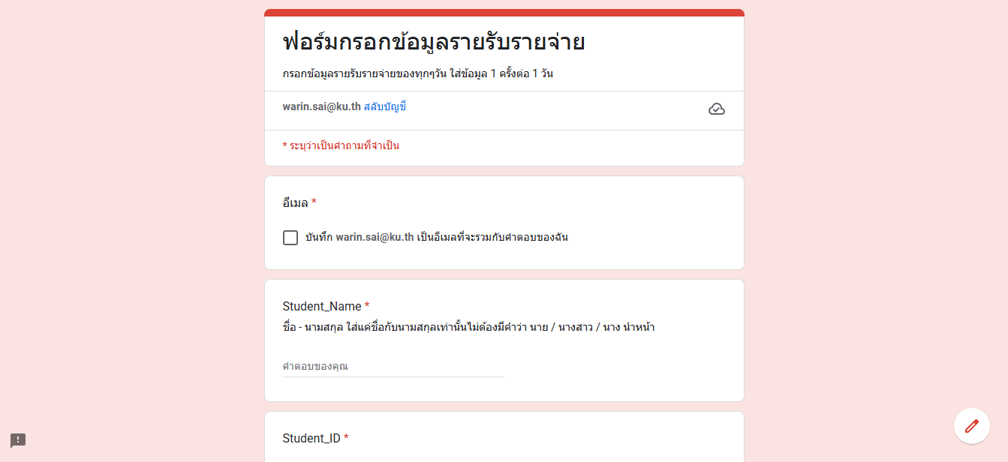

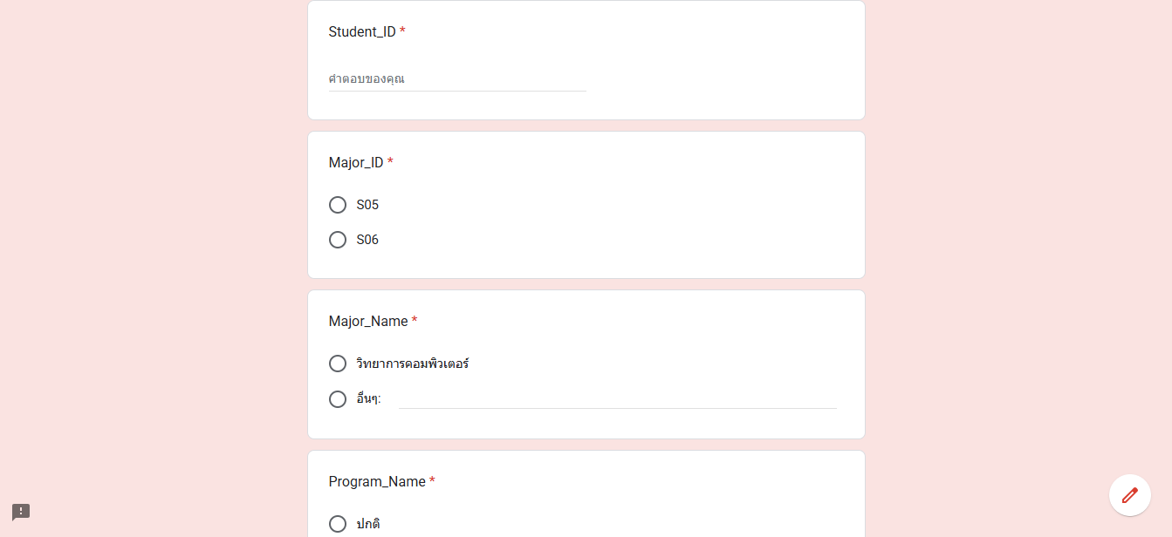

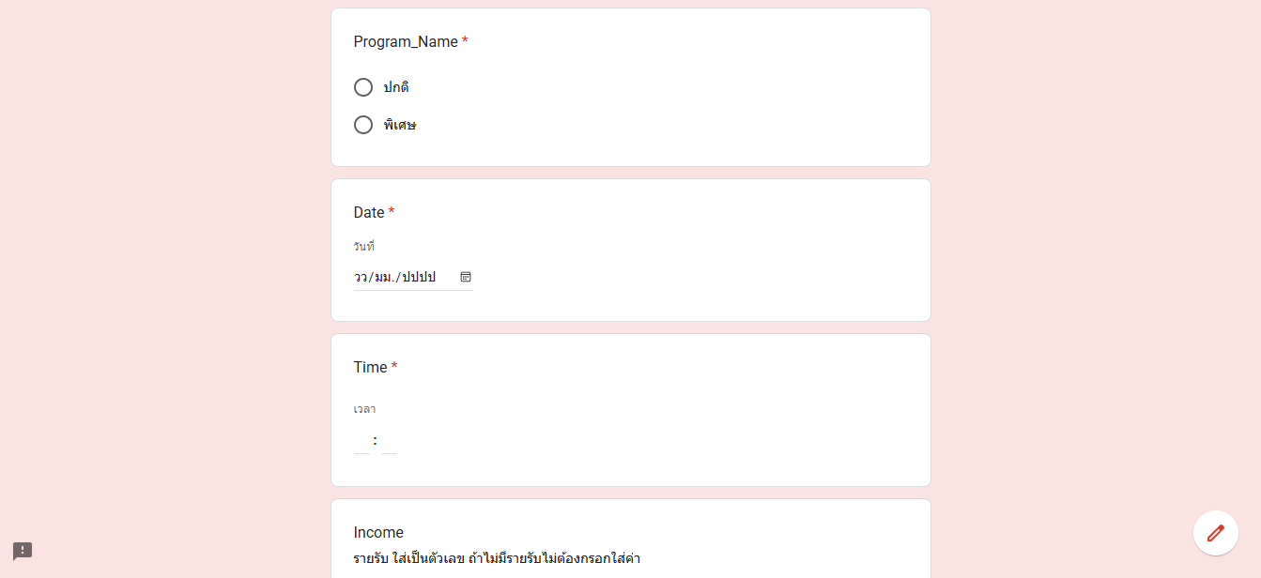

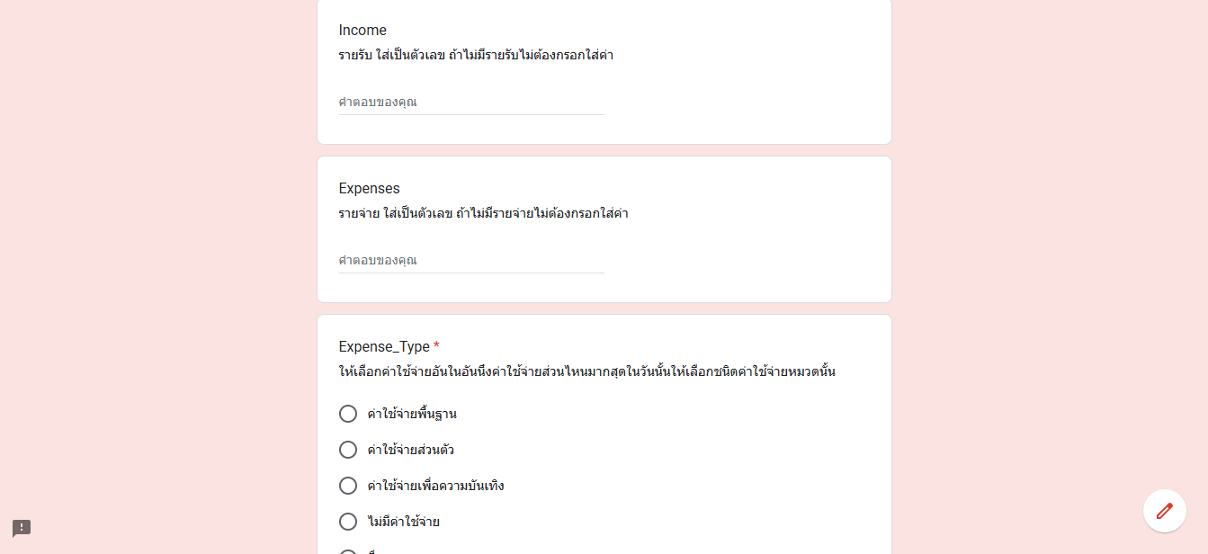

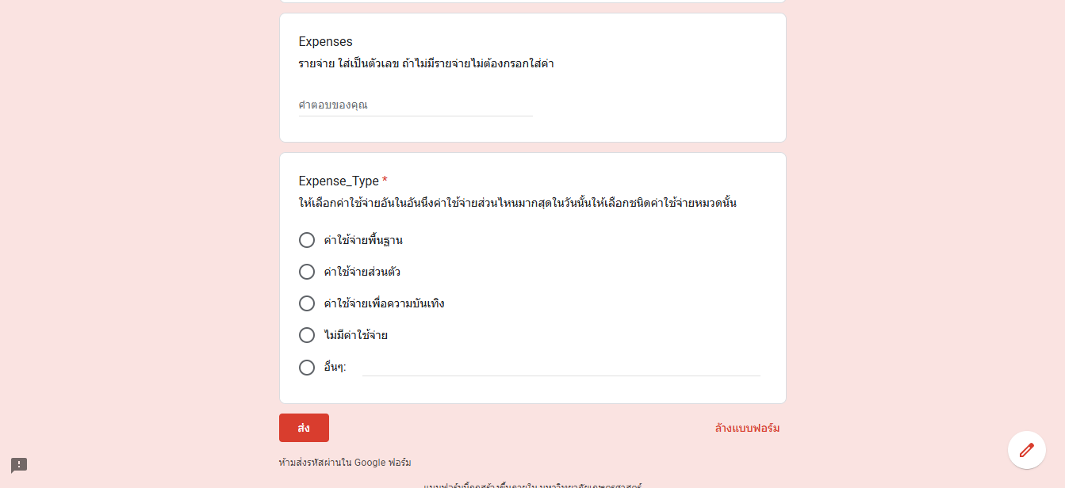

**ตัวอย่างข้อมูลที่บันทึก**

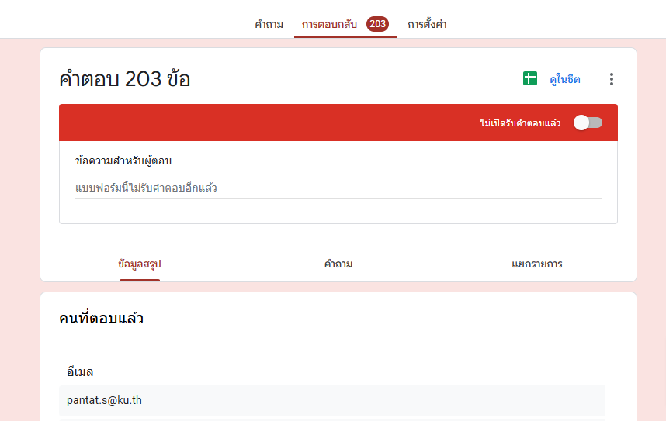

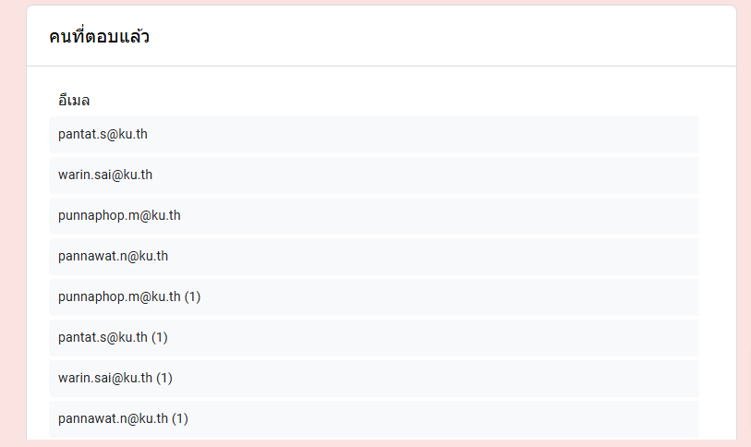

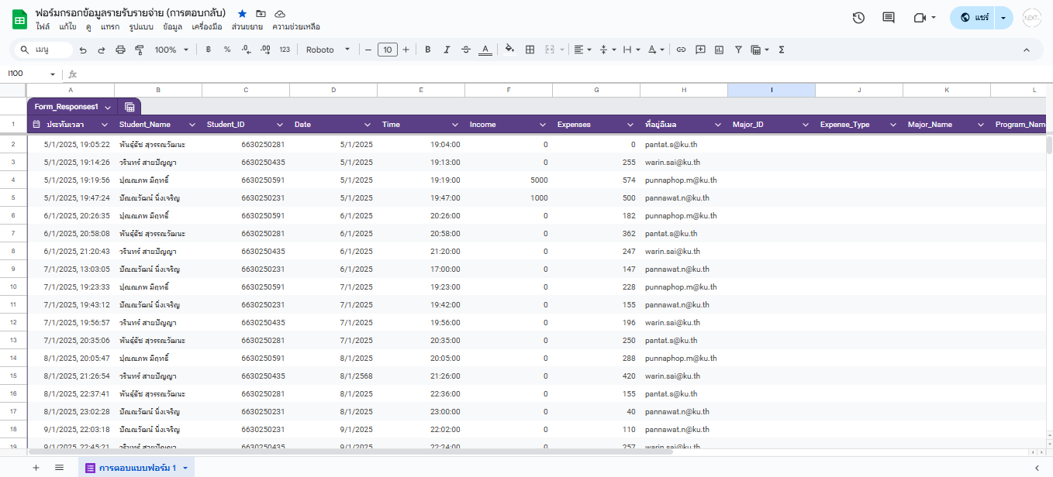

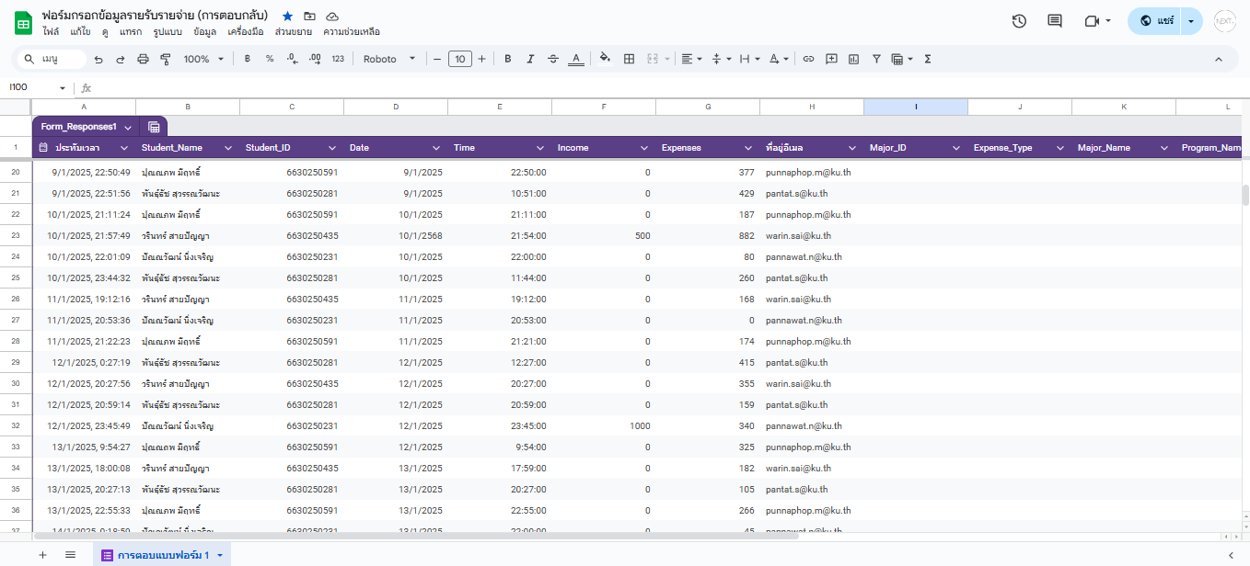

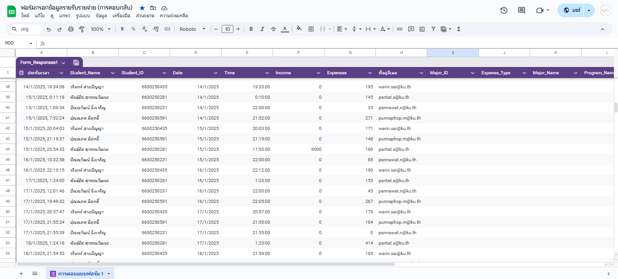

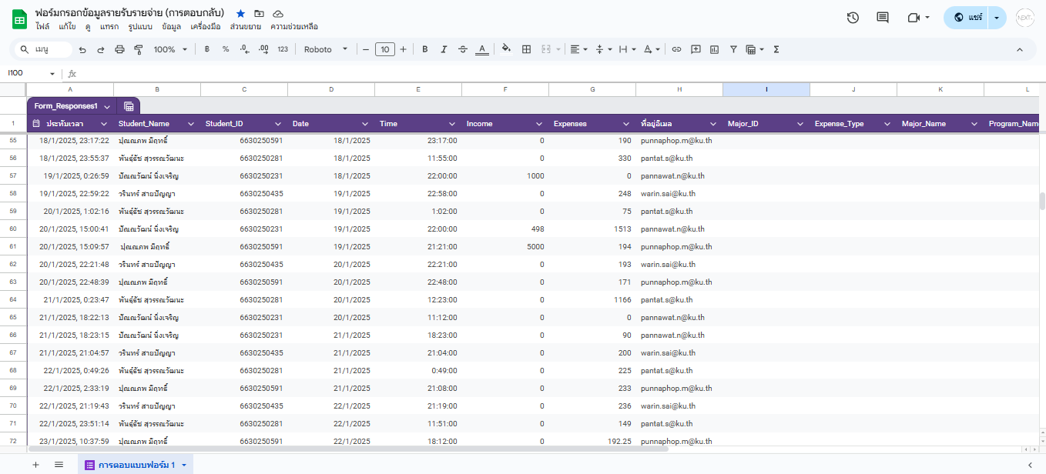

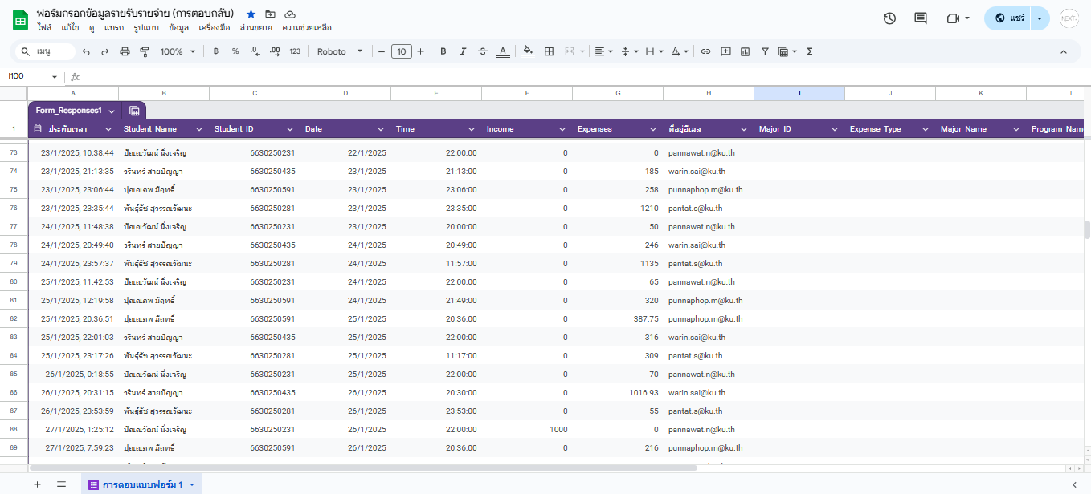

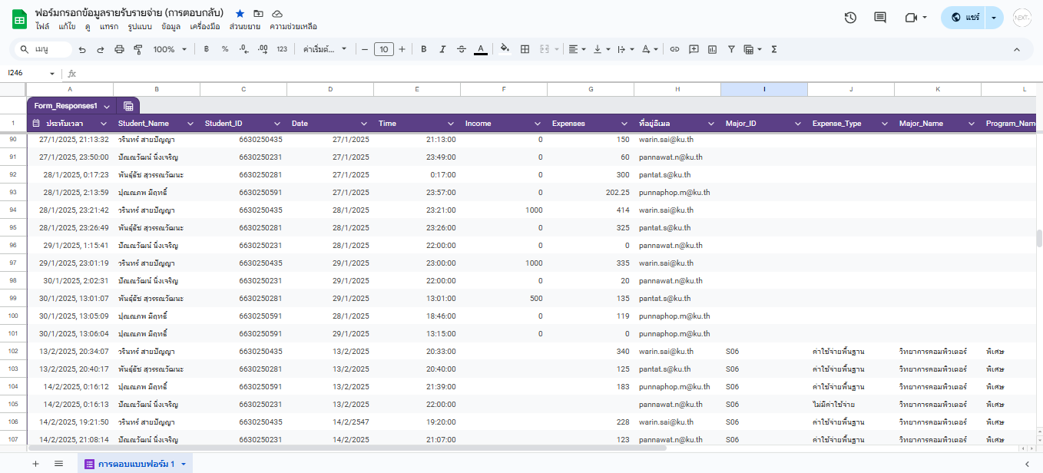

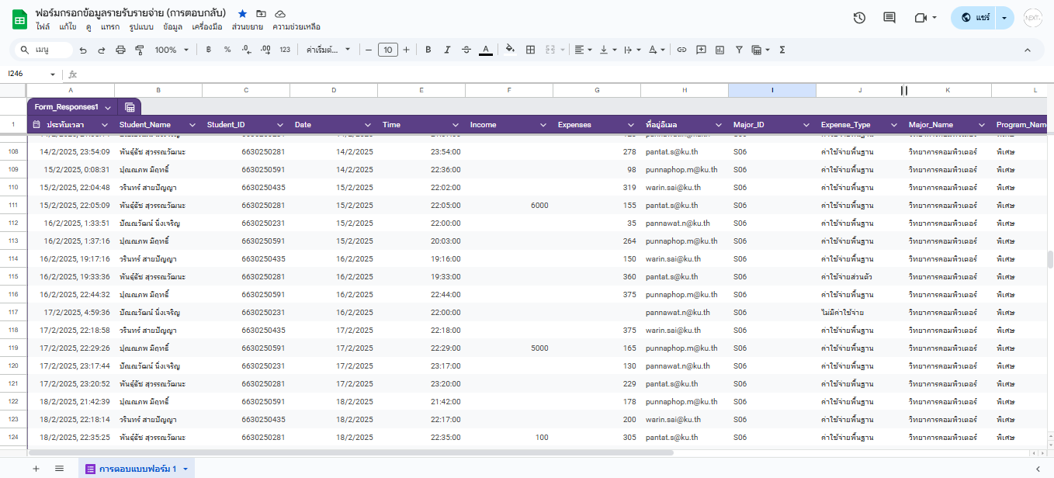

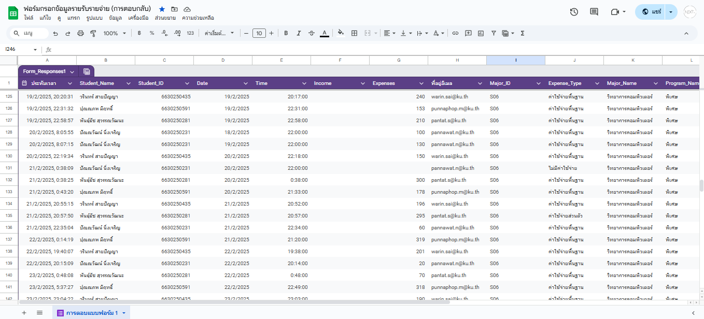

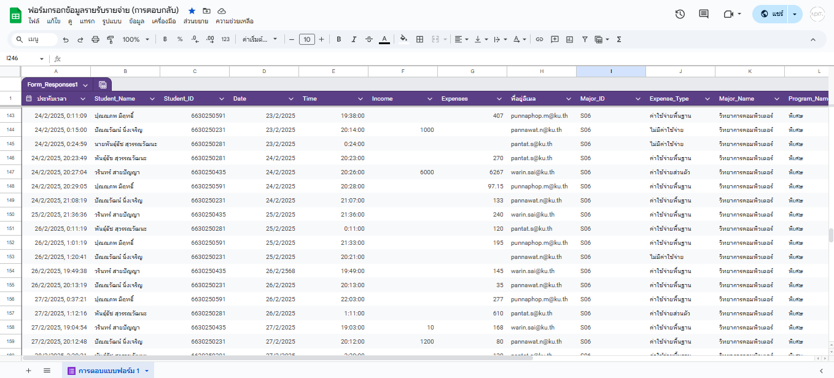

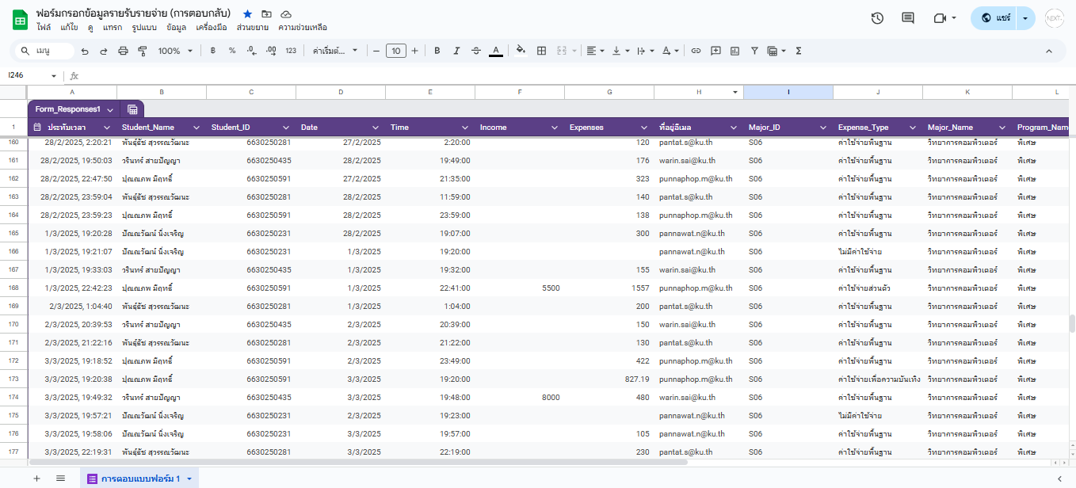

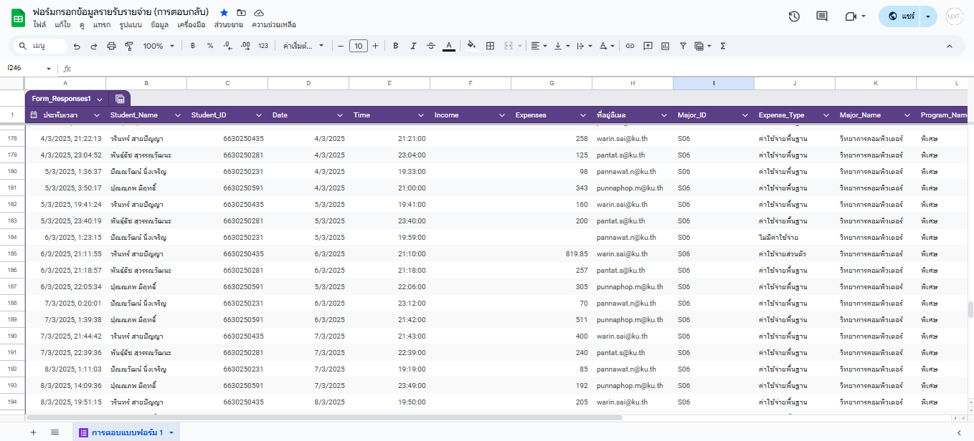

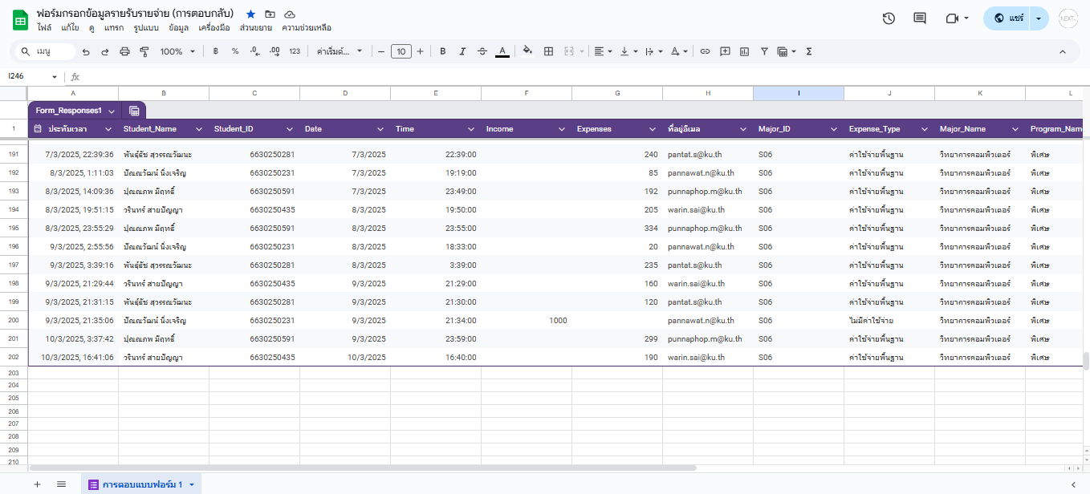

**Database Diagram**

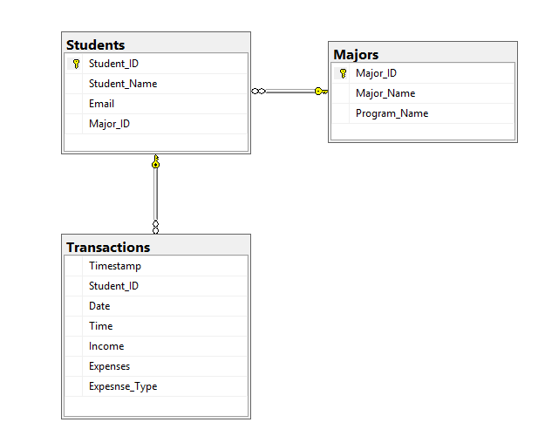

**Table Design**

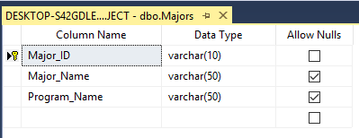

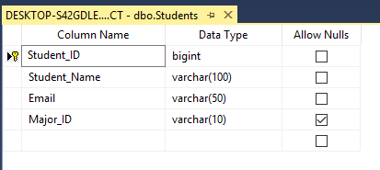

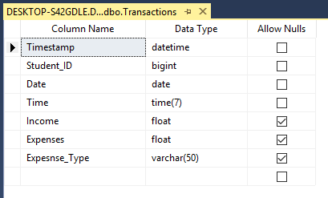

**ER Diagrams**

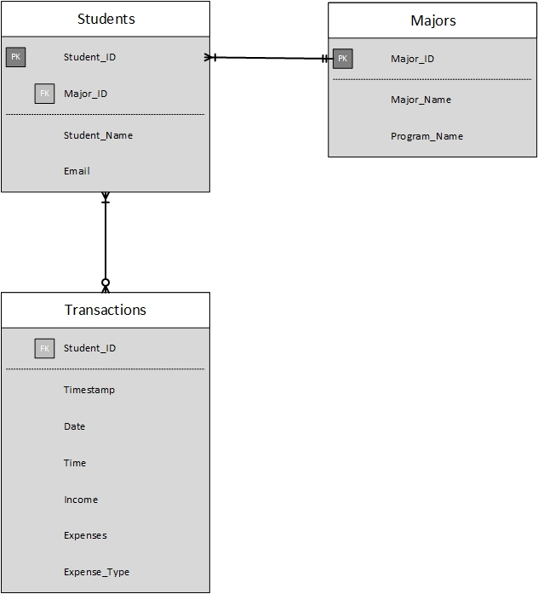

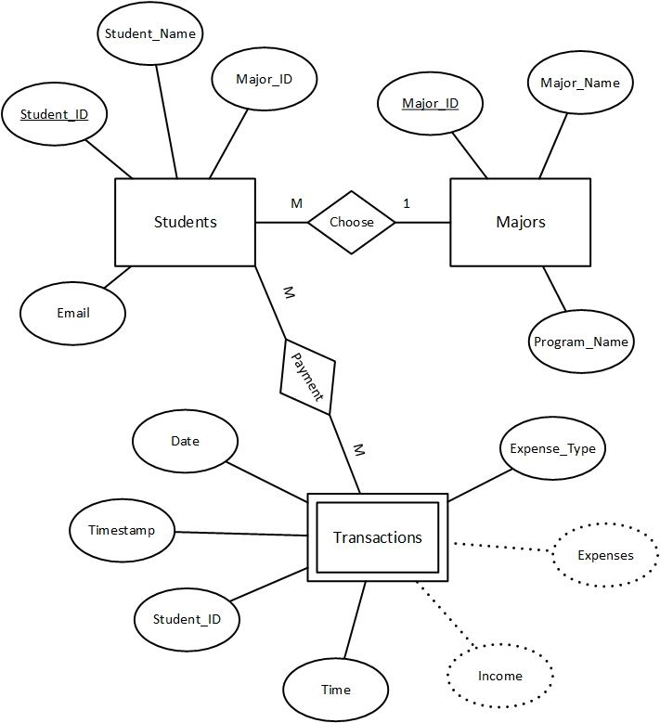

**โค้ดสร้างฐานข้อมูล**

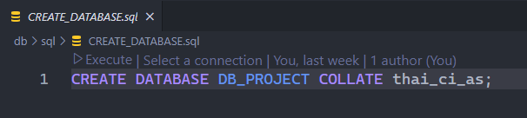

**โค้ดสร้างตาราง**

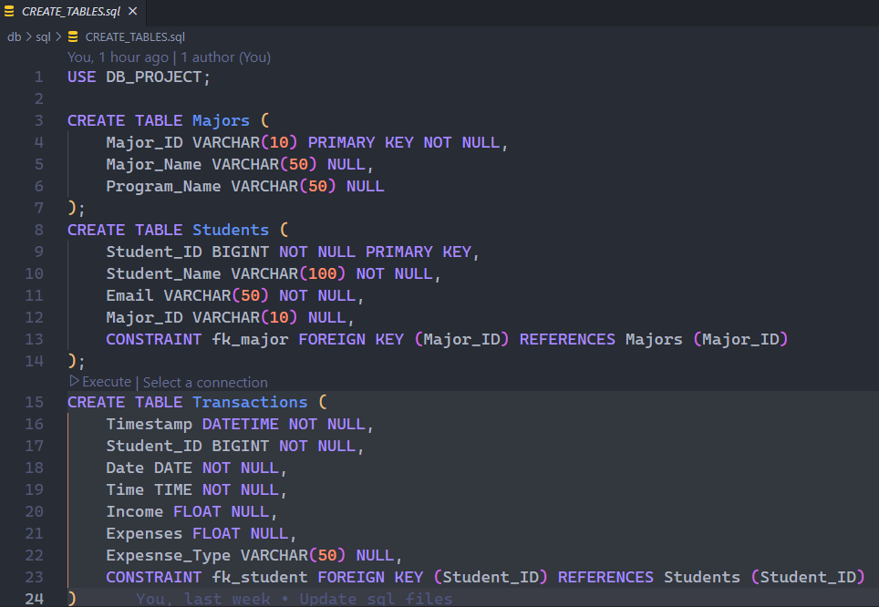

**โค้ด Insert ข้อมูล**

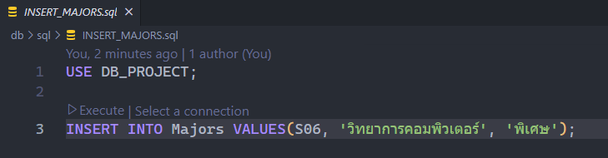

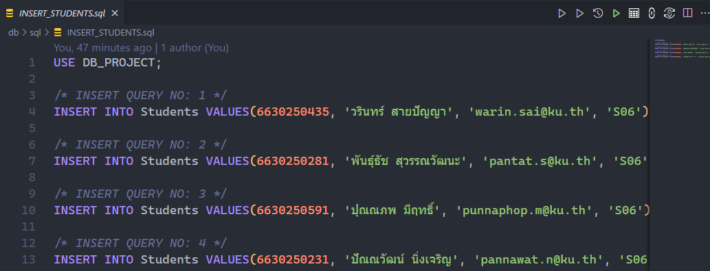

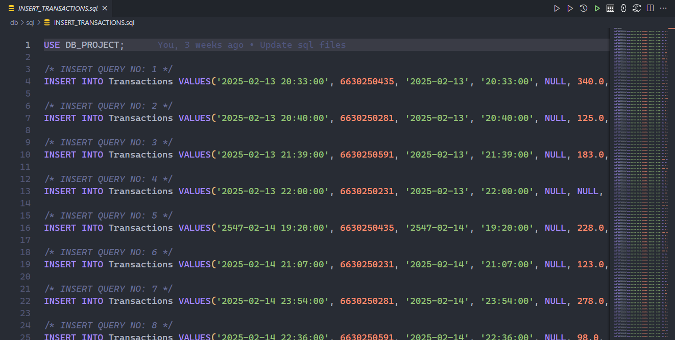

**โค้ดสร้างไฟล์ SQL เพื่อ Insert ข้อมูล และ Format วันที่ และ เวลา**

